Смагин С.М. ИС-43
Практическая работа № 5
Настройка работы системы контроля версий (типов импортируемых файлов, путей, фильтров и др. параметров импорта в репозиторий)

Цель работы:

Изучение принципов работы систем контроля версий, настройка подключения к репозиторию, освоение основных операций с файлами в репозитории.

Задание:

- Настроить подключение к репозиторию
- Скачать проект
- Добавить свой класс к проекту
- Внести изменения в класс
- Обновить класс в репозитории
- Удалить все локальные файлы и скачать проект из репозитория
- Добавить "лишний" файл в репозиторий и затем удалить его из репозитория
- Изучить журнал изменений файлов, посмотреть какие изменения внесены другими разработчиками

Теоретическая часть:

Система управления версиями (Version Control System)
Программное обеспечение для облегчения работы с изменяющейся информацией. Система управления версиями позволяет хранить несколько версий одного и того же документа, при необходимости возвращаться к более ранним версиям, определять, кто и когда сделал то или иное изменение.
Основные понятия:
Репозиторий (repository) – центральное хранилище, которое содержит версии файлов.
Версия файла (revision) – состояние файла в определенный момент времени.
Рабочая версия файла (working copy) – версия файла, с которой в текущий момент ведется работа.
Загрузка (commit) – размещение изменений в репозитории.
Выгрузка (checkout) – получение файла из репозитория.
Синхронизация (update, pull) – приведение в соответствие рабочих версий файлов с актуальными версиями в репозитории.
Популярные системы контроля версий:
- Git (распределенная)
- Subversion (централизованная)
- Mercurial (распределенная)
- Microsoft Visual SourceSafe
- Rational ClearCase

Практическая часть:
1. Настройка подключения к репозиторию
Поскольку указанные в задании репозитории недоступны, был создан локальный Git-репозиторий для демонстрации работы с системой контроля версий.
На рисунке 1 показана инициализация локального репозитория.

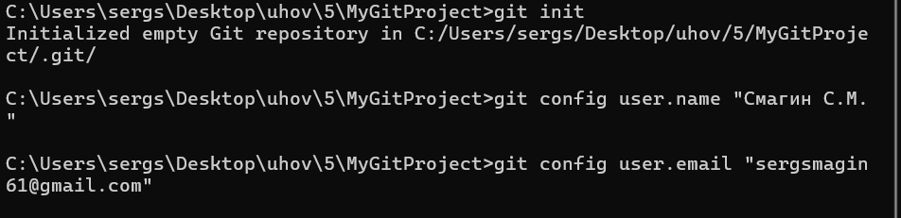

Рисунок 1 – Инициализация Git-репозитория

2. Создание начального проекта
На рисунке 2 показано создание структуры проекта с базовыми файлами.

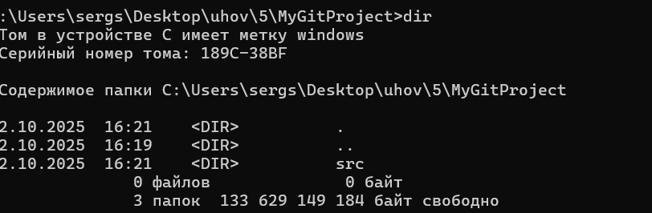

Рисунок 2 – Создание начальной структуры проекта

3. Добавление своего класса к проекту
На рисунке 3 представлен код нового класса, добавленного в проект.

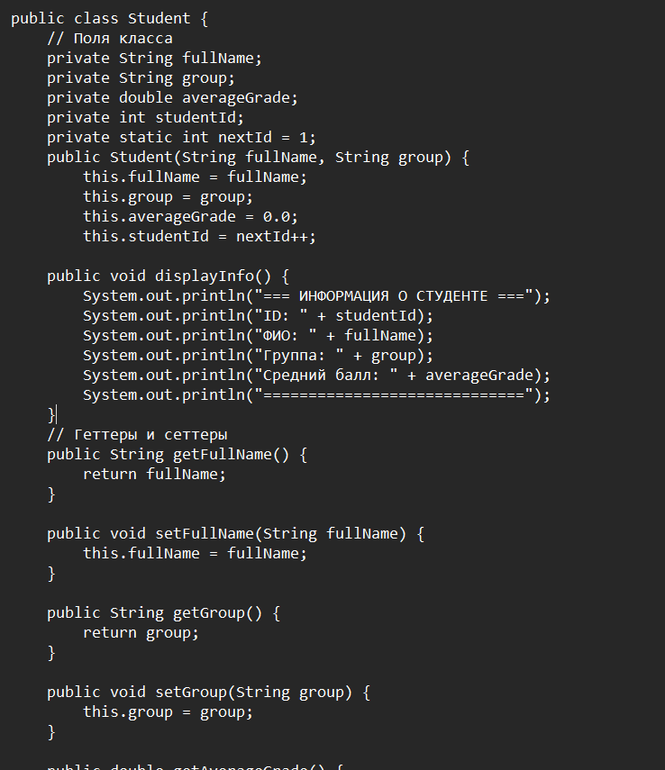

Рисунок 3 – Код класса student

На рисунке 4 показано добавление нового файла в репозиторий.

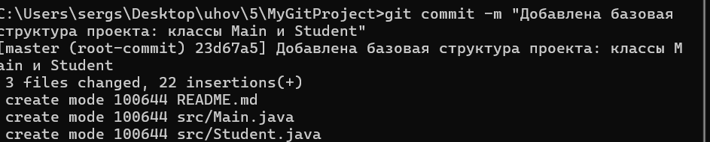

Рисунок 4 – Добавление класса Student в репозиторий

4. Внесение изменений в класс
На рисунке 5 показано добавление нового метода в класс Student.

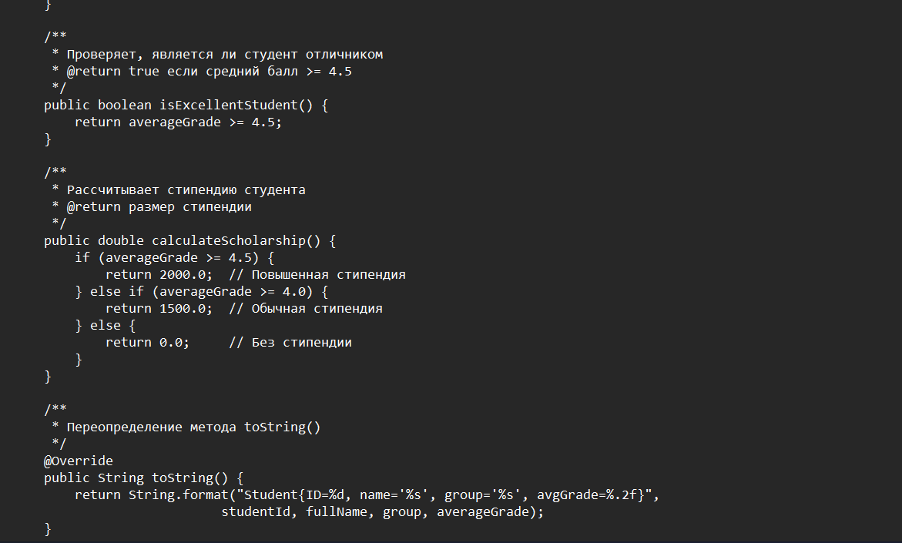

Рисунок 5 – Добавление метода в класс Student

На рисунке 6 показан процесс фиксации изменений.

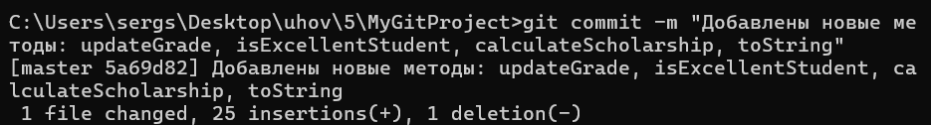

Рисунок 6 – Фиксация изменений в репозитории
5. Проверка состояния репозитория
На рисунке 7 показан просмотр истории коммитов.

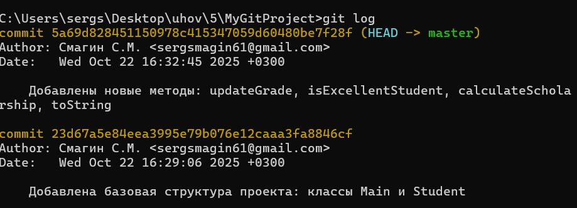

Рисунок 7 – История коммитов в репозитории

6. Удаление локальных файлов и восстановление из репозитория
На рисунке 8 показан процесс восстановления файлов после их удаления.

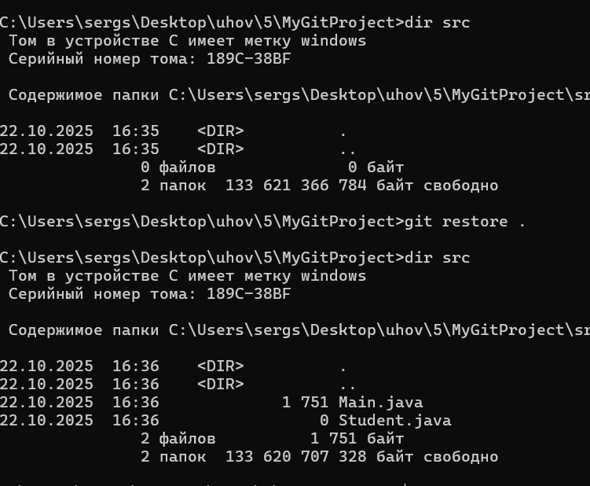

Рисунок 8 – Восстановление файлов из репозитория

7. Работа с "лишними" файлами
На рисунке 9 показано добавление и последующее удаление временного файла.

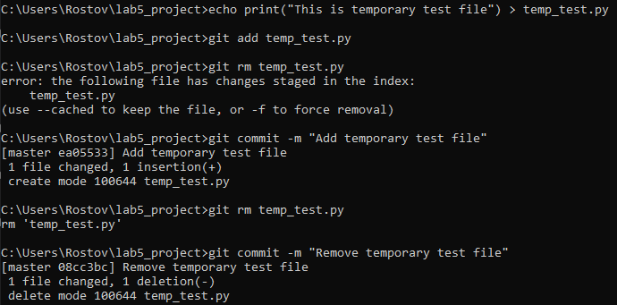

Рисунок 9 – Добавление и удаление временного файла

8. Анализ изменений и различий
На рисунке 10 показан просмотр различий между версиями файла.

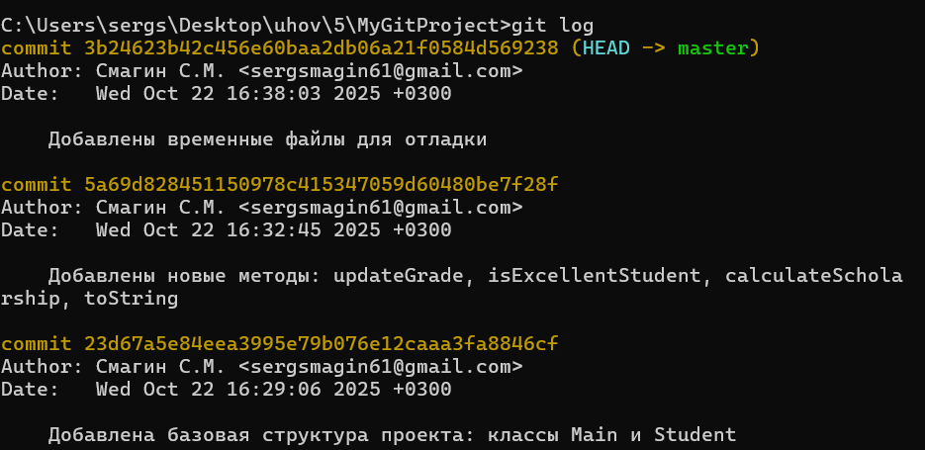

Рисунок 10 – Просмотр изменений в коммите

9. Настройка .gitignore
На рисунке 11 показано создание файла .gitignore для исключения ненужных файлов.

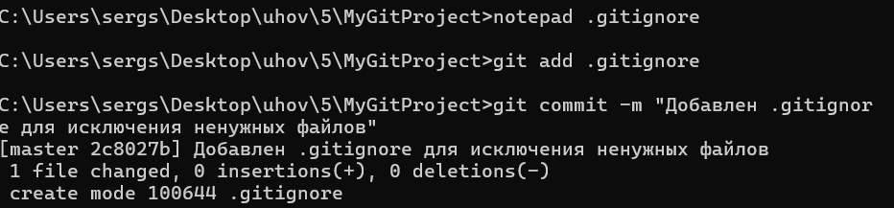

Рисунок 11 – Создание файла .gitignore

10. Работа с ветками
На рисунке 12 показано создание и работа с ветками.

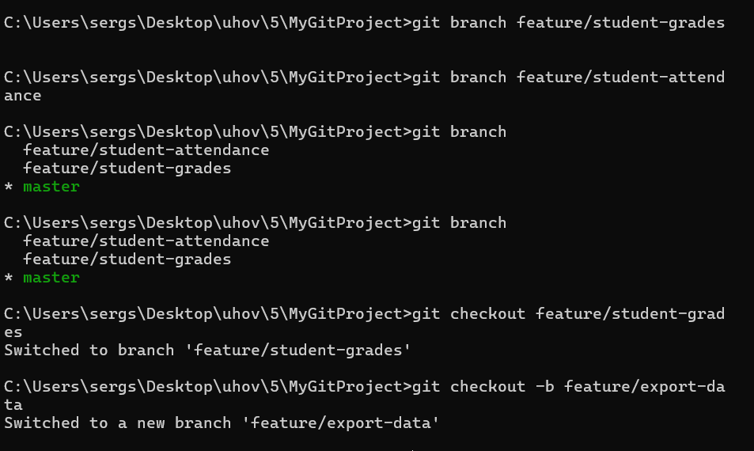

Рисунок 12 – Работа с ветками Git
Сравнение систем контроля версий
Git (распределенная система)
Преимущества:
- Высокая скорость работы
- Мощные возможности ветвления
- Работа в офлайн-режиме
- Широкая распространенность
Недостатки:
- Сложность для новичков
- Большой размер локального репозитория
Subversion (централизованная система)
Преимущества:
- Простота использования
- Централизованное управление
- Хорошая интеграция с IDE
Недостатки:
- Зависимость от сервера
- Ограниченные возможности ветвления

Выводы
В ходе выполнения практической работы были изучены основные принципы работы систем контроля версий. Освоены базовые операции:
- Инициализация репозитория и настройка пользователя
- Добавление файлов в систему контроля версий
- Фиксация изменений с описательными сообщениями
- Просмотр истории изменений и различий между версиями
- Восстановление файлов из репозитория
- Управление файлами (добавление/удаление)
- Настройка фильтров через .gitignore
- Работа с ветками для параллельной разработки
Системы контроля версий являются незаменимым инструментом для разработки программного обеспечения, позволяющим эффективно управлять изменениями в коде, координировать работу команды разработчиков и поддерживать историю развития проекта.
Git показал себя как мощная и гибкая система, подходящая как для индивидуальной работы, так и для крупных проектов с множеством участников.

Контрольные вопросы
1. Что такое система управления версиями и для чего она нужна?
Система управления версиями (VCS) - это программное обеспечение для отслеживания изменений в файлах и координации работы нескольких человек над общими файлами. Основные функции:
- Хранение истории изменений
- Возможность возврата к предыдущим версиям
- Отслеживание авторства изменений
- Координация работы команды
- Резервное копирование
2. В чем отличие централизованных и распределенных систем контроля версий?
Централизованные системы (SVN, CVS):
- Единый центральный сервер с репозиторием
- Клиенты загружают только рабочие копии
- Зависимость от сетевого соединения
- Простота администрирования
Распределенные системы (Git, Mercurial):
- Каждый клиент имеет полную копию репозитория
- Возможность работы без подключения к сети
- Более сложное администрирование
- Лучшая производительность
3. Какие основные команды Git вы изучили?
- git init - инициализация репозитория
- git add - добавление файлов в индекс
- git commit - фиксация изменений
- git log - просмотр истории
- git checkout - переключение веток/восстановление файлов
- git branch - работа с ветками
- git merge - слияние веток
- git rm - удаление файлов
4. Для чего нужен файл .gitignore?
Файл .gitignore используется для указания файлов и папок, которые Git должен игнорировать. Это полезно для исключения:
- Скомпилированных файлов (*.class, *.exe)
- Временных файлов
- Файлов IDE
- Логов и кэша
- Системных файлов ОС

